HOSPITAL NACIONAL ESPECIALIZADO DE MATERNIDAD
“Dr. Raúl Arguello Escolan “ San Salvador

VERSIÓN PÚBLICA

“Este documento es una versión pública, en el cual únicamente se ha omitido la información que la Ley de Acceso a la Información Pública (LAIP), define como confidencial entre ello los datos personales de las personas naturales firmantes”. (Artículos 24 y 30 de la LAIP y artículo 6 del lineamiento Nº 1 para la publicación de la información oficiosa).

“También se ha incorporado al documento las firmas escaneadas con sus respectivos sellos, de las personas naturales firmantes para la legalidad del documento”

HOSPITAL NACIONAL ESPECIALIZADO DE MATERNIDAD
“Dr. Raúl Arguello Escolan “ San Salvador
UNIDAD DE ADQUISICIONES Y CONTRATACIONES
INSTITUCIONAL
FORMA DE PAGO: CREDITO
FUENTE DE FINANCIAMIENTO
HOSPITAL NACIONAL ESPECIALIZADO DE MATERNIDAD
FONDO GENERAL
UNIDAD SOLICITANTE:
MANTENIMIENTO
PREVISION NO:1
ORDEN DE COMPRA DE BIENES Y SERVICIOS
San Salvador 17 de Febrero
Lugar y Fecha:
del 2012
No.Orden:54/2012
RAZON SOCIAL DEL SUMINISTRANTE
MARIO GUTIERREZ VALLADAREZ (PRODUCTOS FERRETEROS)
CANTIDAD CODIGO UNIDAD
DE D E S C R I P C I O N MEDIDA
LINEA:0201 Atención Ambulatoria--
NIT

-
4
-
071000508
PRECIO
UNITARIO
-
VALOR
TOTAL
-
2

-
071000510
-
Cada Uno Cada
Uno
-
REPUESTOS PARA LAVADORA
SON: cien 00/100 dólares
OBSERVACION:

LUGAR DE ENTREGA: ALMACEN
ADMINISTRADOR DE LA ORDEN DE COMPRA: JOSE MARIO RODRIGUEZ HUEZO FECHA DE ENTREGA: 24 DE FEBRERO DE 2012
SRA. EDITH GUADRON DE SILVA
Jefe UACI en Funciones
LIC. NUVIA ORELLANA DE CHÁVEZ
ADMINISTRADORA
TITULAR
CONTRATISTA

FAJAS B105, MARCA SUPER BELT | $17.50 | $70.00
FAJAS B-81, MARCA SUPER BELT | $15.00 | $30.00
TOTAL........................ | - | $100.00

Elaborado por:salfaro

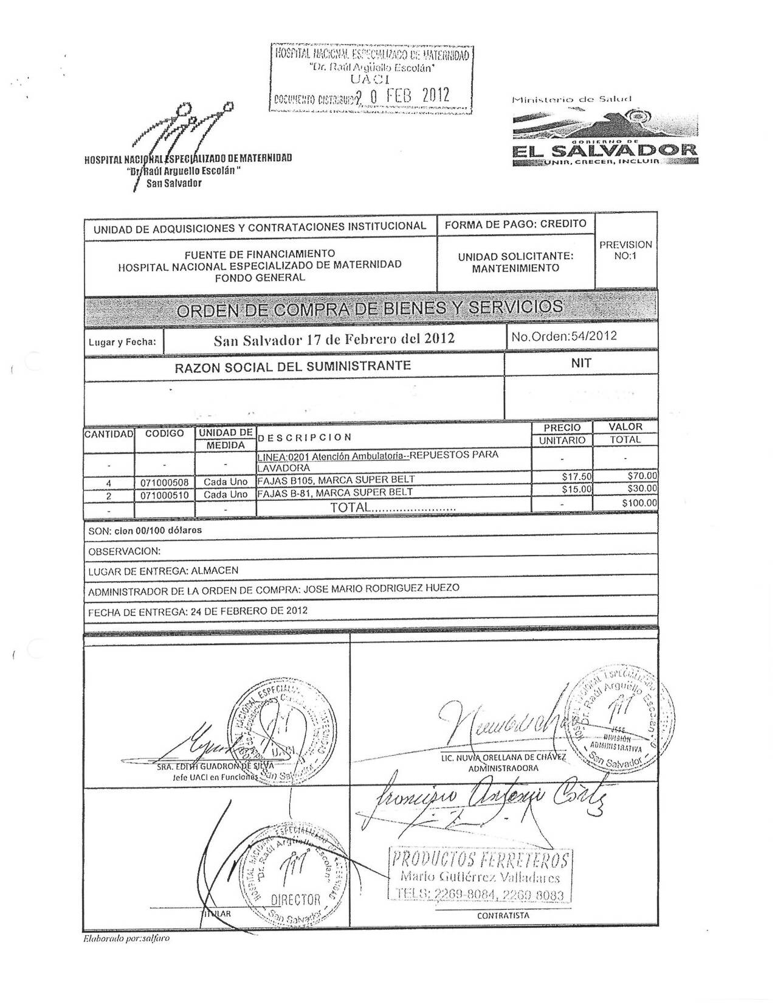
HOSPITAL NACIONAL ESPECIALIZADO DE MATERNIDAD
“Dr. Raúl Arguello Escolan “ San Salvador

